Досуг «Прощание с осенью»
Прошла по лугам, по лесам, по полям.
Припасы она заготовила нам.
Упрятала их в погреба, в закрома,
Сказала: "За мною нагрянет зима"
Каждый год, с началом учебного года, в детских садах отмечаются праздники осени .И наш детский сад не стал исключением.
15 ноября 2023 года, был проведен осенний праздник для всех возрастных групп. Для проведения развлечений воспитателями ДОУ был оформлен музыкальный зал в соответствии с тематикой праздника. На дворе холодно, а у нас в зале царила теплая, доброжелательная атмосфера. Дети танцевали, пели песни об осени, читали стихи, отгадывали загадки, а также с удовольствием прыгали через лужи, прятались под волшебным зонтиком, наперегонки собирали урожай.
Ребята начали праздник с танца "Приглашение". Дети старшей и подготовительной групп исполнили танцы "Под зонтиком", "Вальс с осенними листочками". На протяжении всего праздника дети пели песни "Дождик", "Осень", играли в игры "Собери листья", "Лужи". К ребятам, приходила главная гостья-Осень, которая играла с детьми, пела и загадывала загадки, тем самым раскрывая творчество и талант детишек. Детям доставило это удовольствие и праздничное настроение. Осень пришла в гости к ребятам не с пустыми руками, а с большой корзиной, в которой принесла собранный осенний урожай-яблоки.
Детский осенний праздник – это море улыбок и веселья. Хоть и говорят, что осень – унылая пора, но дети, как никто другой, способны радоваться золотистым опавшим листьям под ногами и дождичку, под которым так интересно погулять с зонтиком и в резиновых сапожках. Вот почему праздник осени в нашем учреждении является одним из самых любимых у воспитанников!
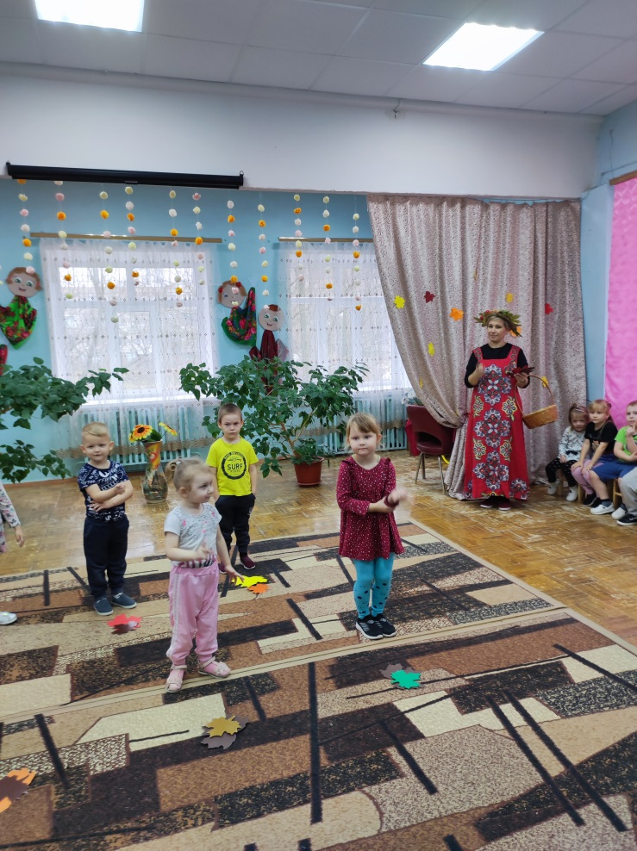

Танец «Весёлые листочки»
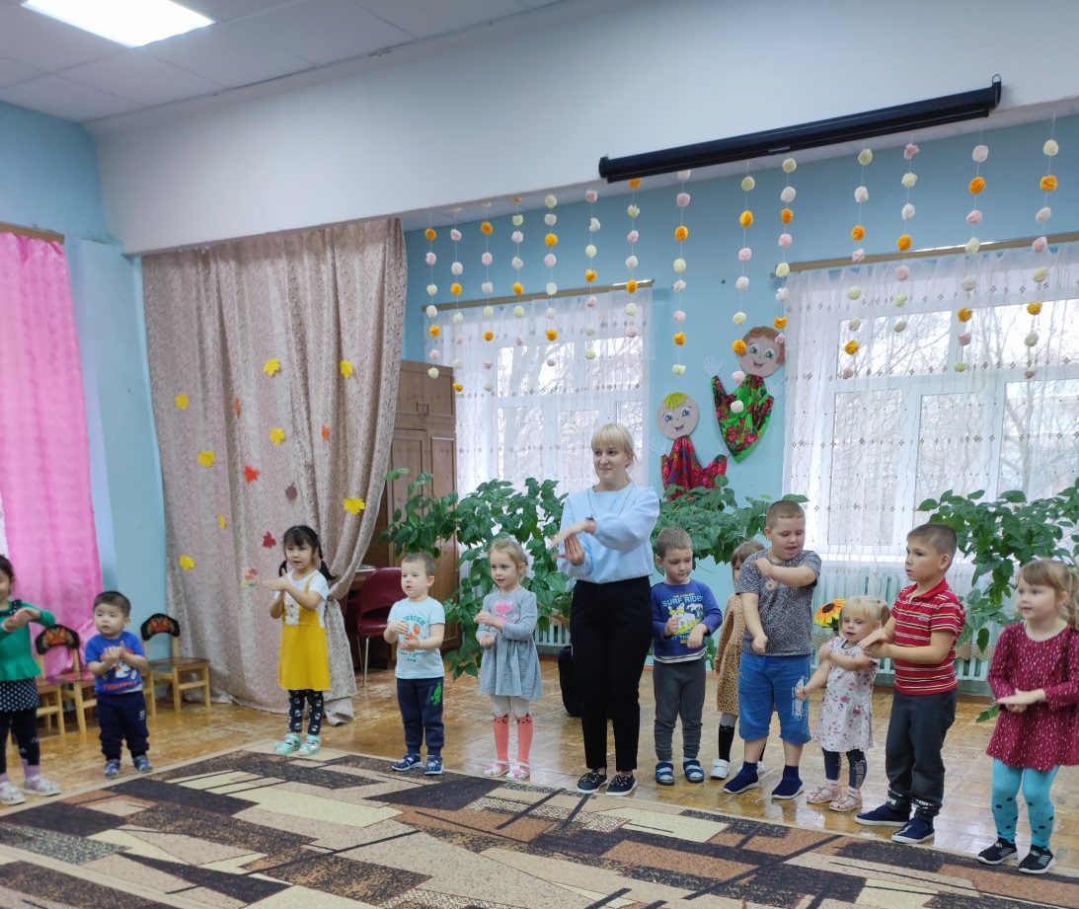
Хоровод- игра «В лес осенний»

Виртуальная реальность.Путешествие в мультфильм
17 ноября наши дети погрузились в GearVR - виртуальную реальность.
Профессиональное агентство по организации познавательных и учебно-развлекательных мероприятий для детей « Волшебная карусель» погрузила детей в мир виртуальной реальности.
Используя последние, на сегодняшний день технологии «Гир-Виар» дети без всякого труда надев шлем оказались в другом настоящем, HO виртуальном мире с возможностью рассмотреть всё их окружающее в формате 360 градусов.
«Путешествие в мультфильм» Каждый ребенок мечтает стать героем мультфильма !
Новый мультфильм подарил такую возможность ребятам.
Дети смогли побывать в волшебной стране фокусов, где познакомились с ее забавными жителями, подружились с драконом и даже смогли полетать на нем!
Покатались на лыжах и санках по сказочным снежным горкам, полетали в космосе со звездочками и новыми друзьями!
Дети в восторге! Мероприятие развивает творческое и пространственное мышление и приводит детей к изучению нового!!
